**Структура программы**

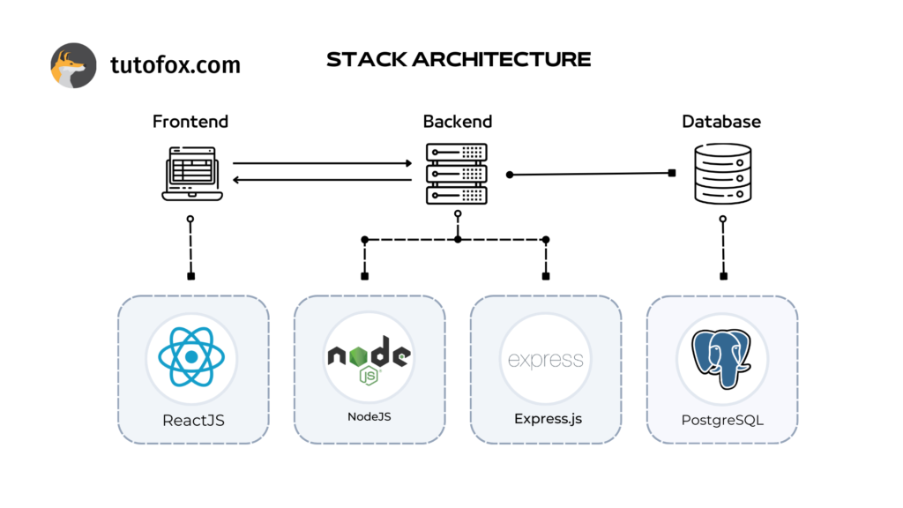

**Frontend**

React.js - это JavaScript библиотека, разработанная компанией Facebook для создания пользовательских интерфейсов, особенно для веб-приложений с большим объемом данных. Вот несколько ключевых аспектов, о которых можно рассказать:

* Компонентный подход: React основан на компонентном подходе, что означает, что пользовательский интерфейс разбивается на небольшие независимые компоненты. Это позволяет создавать повторно используемый и легко поддерживаемый код.
* Виртуальный DOM: React использует виртуальный DOM для оптимизации производительности. Вместо манипуляции реальным DOM напрямую, React создает виртуальное дерево DOM в памяти, сравнивает его с текущим состоянием и обновляет только необходимые части реального DOM, минимизируя количество операций и улучшая производительность.
* JSX: JSX - это расширение синтаксиса JavaScript, позволяющее писать HTML-подобные структуры в JavaScript коде. JSX делает код React более читаемым и легким для написания.
* Однонаправленный поток данных: В React данные передаются вниз по иерархии компонентов (от родительских компонентов к дочерним) через props. Это делает приложения более предсказуемыми и упрощает отладку.
* Состояние и жизненный цикл компонентов: Компоненты в React могут иметь внутреннее состояние, которое может изменяться в течение их жизненного цикла. React предоставляет методы жизненного цикла, такие как componentDidMount, componentDidUpdate и componentWillUnmount, которые позволяют выполнять действия на различных этапах жизненного цикла компонента.
* Экосистема и инструменты: React обладает богатой экосистемой инструментов и библиотек, таких как React Router для навигации в приложении, Redux для управления состоянием, Material-UI или Styled Components для создания стилей и многие другие.
* Реактивные обновления: При изменении данных React автоматически обновляет соответствующие компоненты в соответствии с новым состоянием данных. Это позволяет создавать интерактивные пользовательские интерфейсы без явных манипуляций DOM.
* React Hooks: Это относительно новое добавление в React, позволяющее использовать состояние и другие возможности React без необходимости создания классовых компонентов. Хуки предоставляют более простой способ работы с состоянием и побочными эффектами.
* Server-side rendering и статическая генерация**: React позволяет рендерить приложение как на стороне сервера, так и на стороне клиента. Это улучшает производительность и SEO-оптимизацию приложений.
* Кросс-платформенность: React может использоваться не только для веб-разработки, но и для разработки мобильных приложений с помощью React Native.

Как работает React

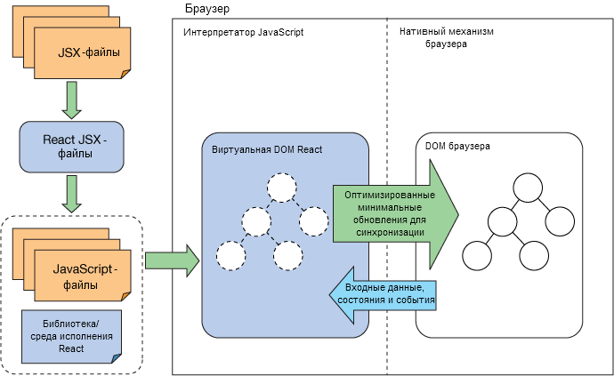

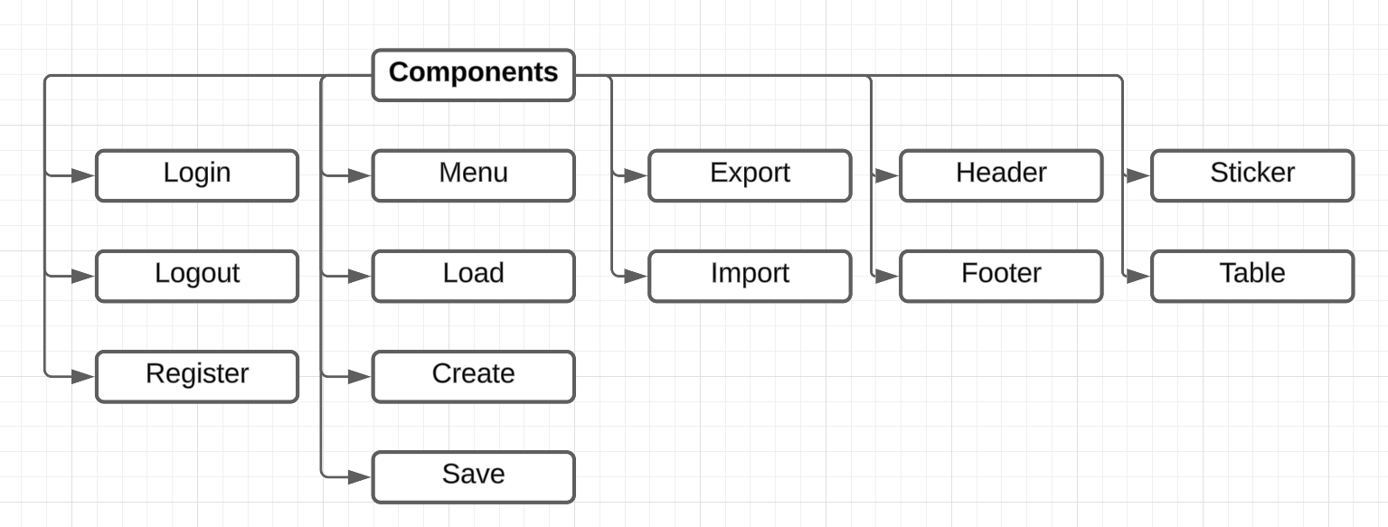

Backend

Node.js и Express.js — это два популярных инструмента для разработки серверной части приложений на JavaScript. Давайте начнем с описания каждого из них и затем рассмотрим, как они взаимодействуют друг с другом.

Node.js — это среда выполнения JavaScript, построенная на движке V8 от Google Chrome. Она позволяет разработчикам запускать JavaScript на сервере вместо традиционного исполнения в браузере. Основные особенности Node.js включают в себя:

* Асинхронная и событийно-ориентированная архитектура: Node.js использует асинхронные операции ввода/вывода и событийно-ориентированную архитектуру для обеспечения высокой производительности и масштабируемости приложений.
* Непрерывная работа: Node.js предназначен для работы в режиме непрерывной работы, что означает, что приложения могут обрабатывать большое количество одновременных подключений без блокировки потока.
* Модульная система: Node.js использует модульную систему CommonJS для организации кода. Это позволяет разработчикам разделять код на небольшие модули и повторно использовать их в разных частях приложения.

Express.js — это минималистичный и гибкий веб-фреймворк для Node.js. Он облегчает создание веб-приложений и API, предоставляя множество полезных функций и утилит. Основные черты Express.js:

* Асинхронная и событийно-ориентированная архитектура: Node.js использует асинхронные операции ввода/вывода и событийно-ориентированную архитектуру для обеспечения высокой производительности и масштабируемости приложений.
* Непрерывная работа: Node.js предназначен для работы в режиме непрерывной работы, что означает, что приложения могут обрабатывать большое количество одновременных подключений без блокировки потока.
* Модульная система: Node.js использует модульную систему CommonJS для организации кода. Это позволяет разработчикам разделять код на небольшие модули и повторно использовать их в разных частях приложения.

Как они работают вместе:

Express.js обычно используется как фреймворк для создания веб-приложений на базе Node.js. Вы определяете ваше приложение Express.js, определяя маршруты, обработчики и используя промежуточные функции, и затем запускаете его на сервере Node.js.

Node.js, в свою очередь, является средой выполнения, которая позволяет запускать ваше веб-приложение Express.js. Он обрабатывает все входящие запросы, передавая их вашему приложению Express.js для обработки, и отправляет обратно соответствующие HTTP-ответы.

Таким образом, Express.js является инструментом для облегчения разработки веб-приложений на базе Node.js, предоставляя удобный интерфейс и множество полезных функций для работы с HTTP-запросами и ответами.

